**Test d’une attaque par relais passive**

**MAN IN THE MIDDLE**

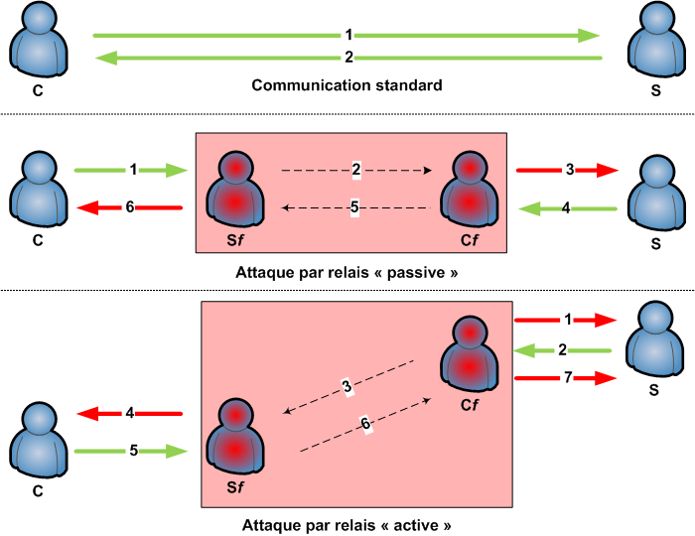

Par Nanton — Travail personnel, CC BY-SA 3.0, https://commons.wikimedia.org/w/index.php?curid=15190698

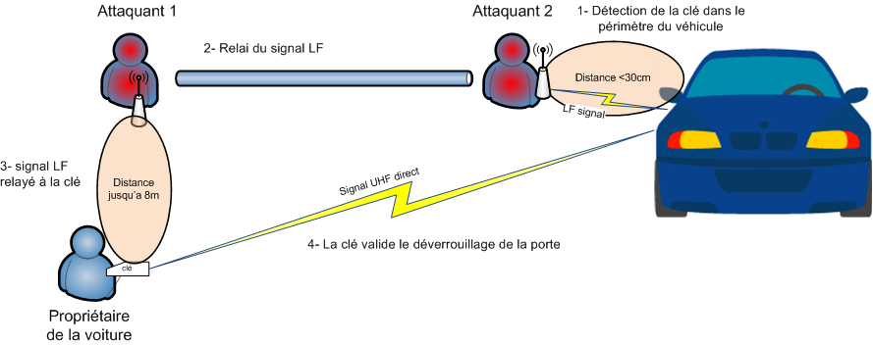

Par Nanton — Travail personnel, CC BY-SA 3.0, https://commons.wikimedia.org/w/index.php?curid=15177310